|  |  |  |  |
| --- | --- | --- | --- |
| 企业名称 | （必填） | | |
| 所属县区 | （必填） | | |
| 详细地址 | （必填） | | |
| 法人代表 | （必填） | 企业资质(图片) | （必填） |
| 所属行业 | （必填） | 从业人员 | （必填） |
| 注册资本 | （必填） | 电子邮箱 | （必填） |
| 企业微信公众号二维码（图片） | （非必填） | | |
| 企业网址 | （非必填） | | |
| 主营类型 | （必填） | | |
| 企业联系人 | （必填） | 手机号码 | （必填） |
| 企业固定电话 | （必填） | 企业logo(图片) | (必填) |
| 传真 | (非必填) | | |
| 企业宣传片 | (非必填) | | |
| 企业简介 | (必填) | | |

**填写说明：**

1. 标为“必填”则必须填写上报,标为“非必填”可选择填写上报；
2. 企业资质要求为三证合一营业执照，如资质未进行三证合一，请同时上报营业执照、组织机构代码证、税务登记证；
3. 主营类型为企业的主要产品，如猫哆喱为：小食品 蜜饯 糖果。
4. 企业资质、企业logo图片、企业微信公众号二维码三者皆为图片，请与企业信息表一块打包发送，如企业无微信公众号需要申请开通，无logo需要设计，请联系：15887092103，我们将配合处理；
5. 企业宣传片为视频，请一块打包发送，如企业无宣传片且有拍摄需求，请联系：15887092103，我们将配合处理；

完善的企业信息报送文件如下：

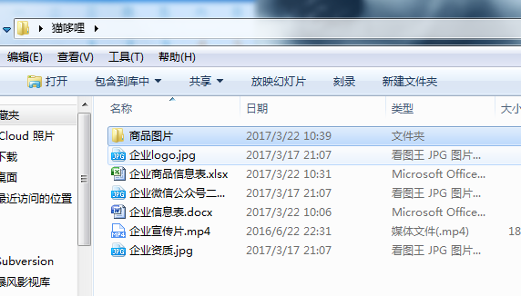

将以上信息，压缩打包发送邮箱[yxzxqy@yxsme.com](mailto:yxzxqy@yxsme.com)便可。